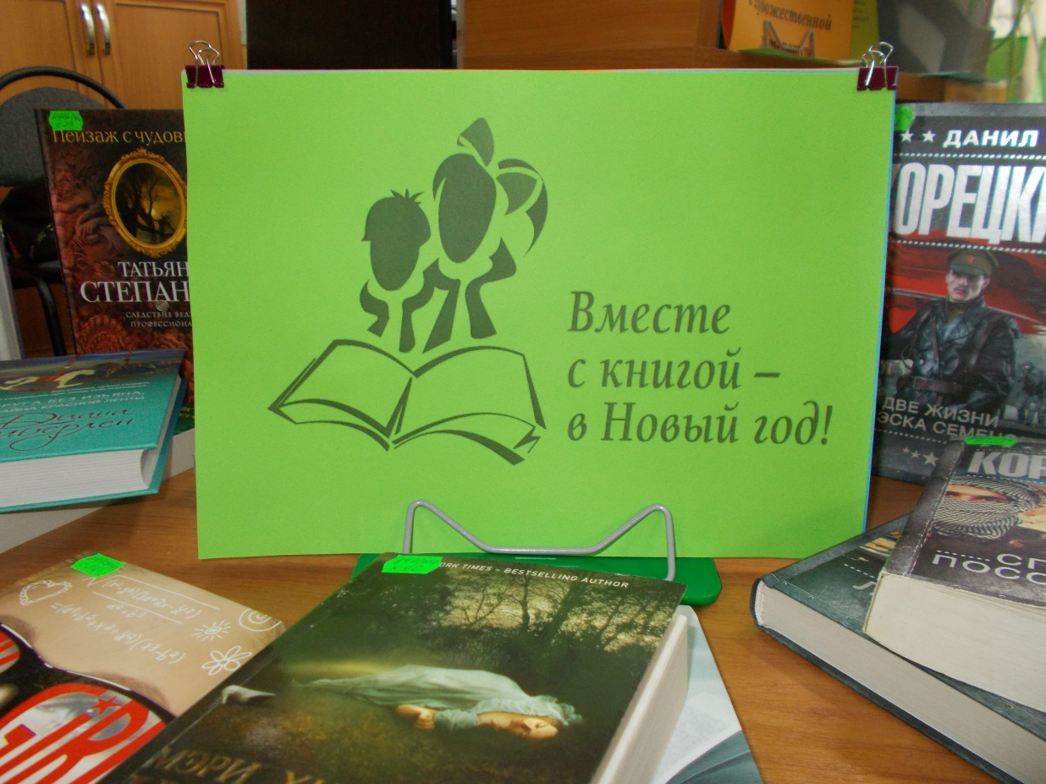
В Новый год – С новой книгой!
Начался Новый год и на абонементе Центральной библиотеки города Поворино читателей ждут книжные выставки новых поступлений.
Цель книжных выставок – дать читателям возможность выбрать с книжной выставки новинок, книгу по душе и насладиться приятной, доброй «компанией».
Зима – чудесное, почти сказочное время года.
Центральная библиотека представляет для своих читателей книжную выставку «Вместе с книгой - в Новый год».

Книга это источник знаний, из которого можно почерпнуть все что нужно и даже больше. Книга развивает и заставляет мыслить, представлять, фантазировать. Также она учит, как быть хорошим человеком и не делать ошибок в жизни.
Ждём Вас уважаемые читатели! Двери Центральной библиотеки открыты для Вас!

